Lepeltheorie
De lepeltheorie is een metafoor (beeldspraak) om uit te leggen hoe iemand met een chronische ziekte/chronische (geestelijke) aandoening, beperking of langdurige vermoeidheid zijn of haar beperkte energie moet verdelen over de dag.
Wat houdt de lepeltheorie precies in?
De kern
- Je hebt een beperkt aantal “lepels” per dag.
- Elke activiteit kost één of meerdere lepels: opstaan, douchen, werken, koken, sociale contacten, enzovoort.
- Als je lepels op zijn, is je energie op en kun je niet zomaar “even doorgaan” zoals iemand zonder chronische klachten dat misschien wel kan.
- De theorie helpt anderen begrijpen waarom dagelijkse taken meer energie kosten en waarom keuzes soms noodzakelijk zijn.
Hoe werkt het in de praktijk?
Voorbeeld
Stel dat iemand 10 lepels heeft voor een dag:
- Opstaan → 1 lepel
- Douchen → 2 lepels
- Werken → 4 lepels
- Boodschappen → 2 lepels
- Koken → 1 lepel
Dan zijn de lepels op en is er geen energie meer voor sociale activiteiten of onverwachte dingen.
Mensen zonder chronische ziekte beginnen vaak met veel meer “lepels” en vullen ze sneller aan, waardoor ze niet hoeven na te denken over energieverdeling.
Waarom is de lepeltheorie zo waardevol?
- Het maakt onzichtbare vermoeidheid zichtbaar.
- Het geeft taal om grenzen aan te geven zonder schuldgevoel.
- Het helpt partners, vrienden, collega’s en hulpverleners beter begrijpen wat er speelt.
- Het normaliseert dat iemand keuzes moet maken, rust moet nemen of activiteiten moet afzeggen.

Herkomst/bron
De theorie komt uit een essay van Christine Miserandino (2003), die lepels gebruikte om haar vriendin uit te leggen hoe het is om met lupus te leven.
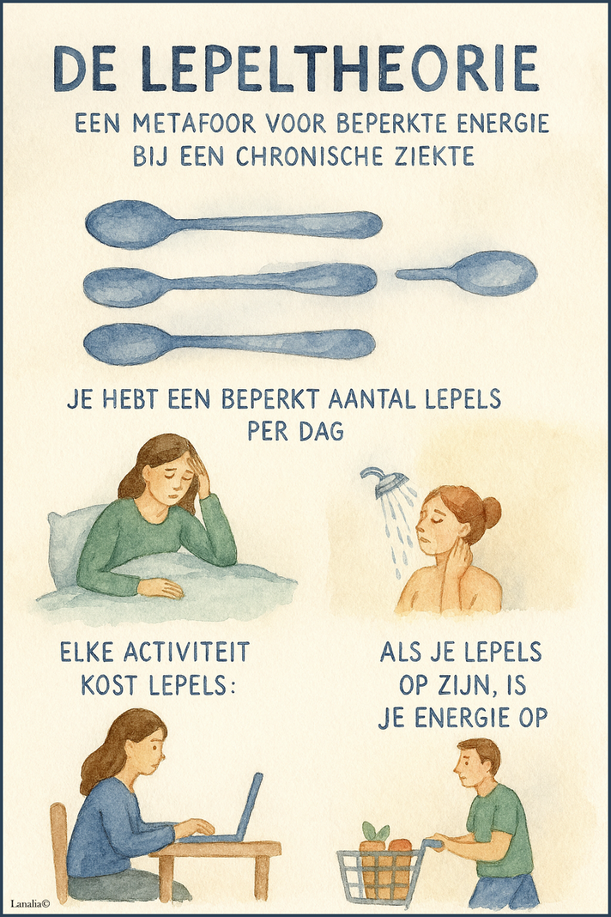

Lanalia©

